W6v ORTGANG RECHTS NATURROT

Jacobi Dachziegel

Eigenschaften

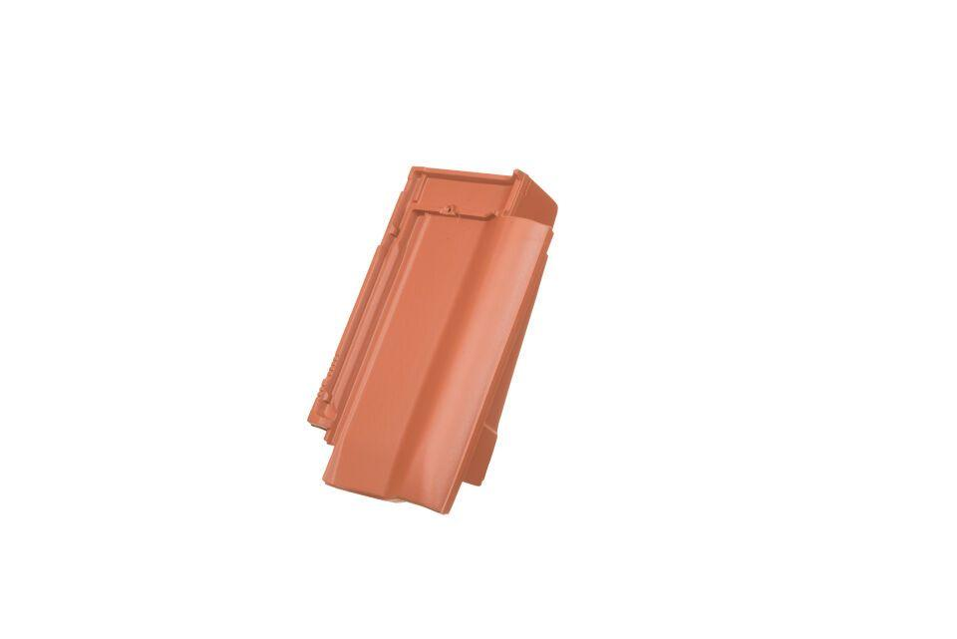

GTIN:

4250044823233

HAN:

71510701

Art Dachziegel

Flachdachziegel

Art Formziegel

Ortgangpfanne

Farbton

natur, rot

Oberfläche

naturfarben

Werkstoff

Ton

Breite (mm)

275,00

Länge (mm)

440,00

Gewicht (kg)

4,80

Verpackung Teilgebindeeinheit

Karton

Regeldachneigung in °

≥ 22

Verpackung in Stück pro Kleinpäckchen/Schlauch

14

Deckbreite (cm)

20

Decklänge (cm)

33.3 - 36.2

Verpackung in Stück pro Palette

56

Bedarf Stück pro lfm

ca. 2,9

Schenkelhöhe des Ortgangs (mm)

45